Л А Б О Р А Т О Р Н А Я Р А Б О Т А 1

ГРАДУИРОВАНИЕ ШКАЛЫ СПЕКТРОСКОПА И ИССЛЕДОВАНИЕ ЛИНЕЙЧАТЫХ СПЕКТРОВ ИСПУСКАНИЯ ГАЗОВ.
ОПРЕДЕЛЕНИЕ ПОСТОЯННОЙ ПЛАНКА ПО СПЕКТРУ ПОГЛОЩЕНИЯ СВЕТА РАСТВОРОМ
1. ЦЕЛЬ РАБОТЫ
1. Ознакомиться с устройством спектроскопа, проградуировать его шкалу по длинам волн.
2. Изучить закономерности в атомных спектрах излучения.
3. Вычислить постоянную Планка по длине волны, соответствующей границе спектра поглощения света раствором.
2. ЛИТЕРАТУРА
1. Савельев И.В. Курс физики. Т.3. -М.: Наука, 1989.- 304 с.
2. Трофимова Т.И. Курс физики. -М.: Высш. шк., 1990.- 478 с.
3. Детлаф А.А., Яворский Б.М. Курс физики. -М.: Высш. шк., 1989.- 608 с.
3. КРАТКОЕ ТЕОРЕТИЧЕСКОЕ ВВЕДЕНИЕ
Электромагнитное излучение обусловлено колебаниями электрических зарядов - электронов и ионов. Ионы вследствие значительной массы дают излучение низкой частоты (инфра-красное), а электроны в атомах способны на излучение высокой частоты (в видимой и ультрафиолетовой областях). Спектр раскаленных твердых тел - сплошной, разреженных газов в атомарном состоянии - линейчатый, а в молекулярном - полосатый.
Атому каждого элемента присущ свой спектр. Швейцарский ученый И. Бальмер подобрал эмпирическую формулу, описывающую излучение атома водорода, но описывать этой формулой более сложные спектры (например, паров щелочных металлов) было невозможно.
В 1913 году датский физик Нильс Бор предпринял попытку построить квантовую теорию атома. Он сформулировал два постулата:
1). электроны в атоме движутся по стационарным орбитам, не излучая энергии;
2). поглощение или излучение кванта энергии происходит при переходе электрона с одной стационарной орбиты на другую.
На стационарных орбитах момент импульса электрона кратен постоянной Планка
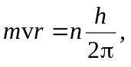 (1)
где r - радиус орбиты; n - номер орбиты; v - скорость электрона на ней.
Если ввести грубое допущение, что электроны движутся вокруг ядра по окружностям, то роль центростремительной силы играет кулоновская сила
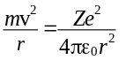 (2)
Из соотношений (1) и (2) можно определить радиус стационарной орбиты 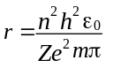 и скорость электрона 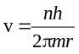. Потенциальная энергия связи электрона с ядром
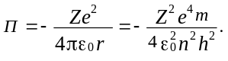
Кинетическая энергия электрона 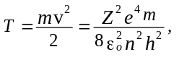
а полная энергия
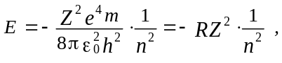 (3)
где R - постоянная Ридберга. Из формулы (3) видно, что электрон в атоме приобретает не любые, а строго определенные значения энергии.
При переходе атома водорода из состояния n₂ (с большей энергией) в состояние n₁ излучается квант света (фотон) с энергией 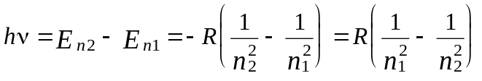.
Теория Бора, используя классические представления, не является последовательно квантовой и попытки применить ее для атомов других элементов были неудачными. Квантовая механика учитывает волновые свойства частиц и устраняет недостатки теории Бора. Решение уравнения Шредингера для электрона в атоме водорода дает те же значения энергии, что и теория Бора.
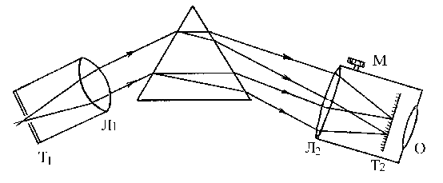
Рис. 1
Для наблюдения спектров служат спектроскопы, спектрографы, стилоскопы и другие приборы, в которых происходит разложение белого света в спектр. Спектроскоп состоит из призмы и двух зрительных труб, укрепленных на штативе (рис.1). Оптическая труба, в которой объектив заменен щелью, ширину которой можно изменять с помощью винта, называется коллиматором. Назначение коллиматора - дать параллельный пучок света, падающий на призму, поэтому щель расположена в фокусе линзы Л₁.
В призме параллельные лучи белого света преломляются и вследствие дисперсии распадаются на параллельные пучки цветовых лучей. Линза Л₂ собирает каждый пучок лучей одного цвета в своей фокальной плоскости. Полученный спектр рассматривается в окуляр О. Располагая зрительную трубу Т₂ с помощью микрометрического винта М под различными углами к падающему лучу, можно совмещать индекс (черточку в окуляре) с любой линией спектра. На винте есть миллиметровые деления, а барабан винта разделен на 50 частей. Ход винта равен 1 мм, следовательно, цена деления барабана 0,02 мм.
Если на пути лучей от источника, дающего сплошной спектр, расположить трубку с газом или с раствором, то на фоне сплошного спектра появятся темные линии или полосы, соответствующие частотам поглощенной энергии. В данной работе свет от нити электрической лампочки пропускают через раствор K₂Cr₂O₇. В водном растворе K₂Cr₂O₇ диссоциирует на ионы:
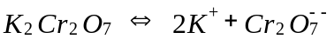.
Ион калия в видимой части спектра не поглощает лучей, а 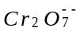 поглощает все лучи сине-фиолетовой части спектра.
Спектр оказывается отрезанным с сине-фиолетового конца. Границе поглощения соответствует энергия Е=3,72.10⁻¹⁹ Дж. Определив длину волны границы поглощения λ_{п}, можно найти постоянную Планка h по формуле 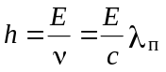, где с - скорость света в вакууме.
4. ПРИБОРЫ И ПРИНАДЛЕЖНОСТИ
1. Спектроскоп.
2. Спектральные трубки со штативом для них.
3. Индукционная катушка.
4. Кювета с водным раствором К₂Сr₂O₇.
5. Источник сплошного спектра.
6. Таблица длин волн, излучаемых известным газом.
5. ПОРЯДОК ВЫПОЛНЕНИЯ РАБОТЫ
1. Градуировка шкалы спектроскопа
1.1. Установить окуляр зрительной трубы так, чтобы индекс был четко виден.
1.2. Расположить щель коллиматора перед неоновой лампой.
1.3. Убедиться в том, что все тумблеры "сеть" на установке и "спектр поглощения" находятся в положении "выкл". Переключатель "неон" - "неизвестный газ" поставить в положение "неон".
Подключить вилку с проводом к сети (220 В). При этом загорится неоновая лампа.
1.4. Индекс окуляра совмещать поочередно с каждой линией спектра и производить отсчет по шкале микрометрического винта и барабана, повторяя его для каждой линии по три раза.
1.5. Результаты измерений и соответствующие им длины волн занести в табл.1.
Таблица 1
Испускающий  элемент | Цвет  линии | Отсчет по микрометру, дел |  |  |  | Среднее  значение |  | Длина  волны
 |  | 1 | 2 | 3 |  |  | λ, мкм

1.6. По данным опытов построить градуировочный график, откладывая по оси абсцисс средние значения показаний микрометра, а по оси ординат - длины волн.
2. Исследование линейчатого спектра испускания
неизвестного газа
2.1. Повернуть коллиматор так, чтобы щель находилась перед трубкой с неизвестным газом. Тумблеры "сеть" на установке и источнике высокого напряжения поставить в положение "вкл". Тумблер "неизвестный газ" поставить в нижнее положение.
2.2. Повторить действия пунктов 1.4 и 1.5 упражнения 1. Занести результаты в табл.1.
2.3. По градуировочному графику спектроскопа определить длины волн, излучаемые неизвестным газом.
2.4. По таблицам спектров выяснить, какой газ является излучателем.
2.5. Выключить тумблер "Cеть" источника высокого напряжения.
3. Определение постоянной Планка
3.1. Включить тумблер "спектр поглощения". Убедиться в том, что нить электрической лампочки дает сплошной спектр.
3.2. Расположить щель коллиматора перед кюветой с раствором.
3.3. Навести индекс на границу раздела поглощенной и непоглощенной частей спектра и снять отсчет. Опыт повторить 5 раз.
3.4. По градуировочному графику найти длину волны границы поглощения.
3.5. Рассчитать h_{i} по формуле 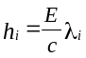.
Таблица 2
№  опы-та | Отсчет по микрометру для границы  поглощения | Длина волны границы поглощения  λ_{i}, мкм | h_{i}  х10⁻³⁴ Дж.с | <h>  х10⁻³⁴  Дж.с | Δh_{i}  х10⁻³⁴ Дж.с | <Δh>  х 10⁻³⁴  Дж.с | ε, %
1
2
3
4
5
3.6. Найти 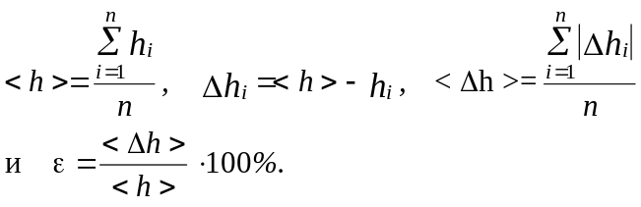
Здесь n - число измерений.
3.7. Результаты измерений и вычислений занести в табл. 2.
6. КОНТРОЛЬНЫЕ ВОПРОСЫ
1. Сформулируйте постулаты Бора.
2. Выведите формулы радиуса боровской орбиты, скорости электрона на ней, а также потенциальной, кинетической и полной энергии электрона.
3. Какие серии в излучении атома водорода Вам известны и как определяются частоты, соответствующие линиям этих серий?
4. Из каких энергий складывается энергия молекулы и какой вид имеют молекулярные спектры?
5. В чем заключается опыт Франка и Герца и какой вывод из него был сделан?
6. Как определить постоянную Планка по спектру поглощения?
7. Как устроен спектроскоп?
8. В чем заключается явление дисперсии света?
* * *

